**OpenLab | Análise de Algoritmos**

Mateus Castro

28/03/2022

**Exercícios práticos para grafos:**

**Ex1)** Resolvido no próprio material.

**Ex2)**

* Graus dos vértices:
  + Linha x:
    - V1 = 1, V2 = 2, V3 = 3, V4 = 3, V5 = 2, V6 = 1
  + Linha y:
    - V1 = 1, V2 = 2, V3 = 3, V4 = 3, V5 = 2, V6 = 2, V7 = 1
* Quantidade de vértices: 13 vértices
* Quantidade de arestas: 13 arestas

**Ex3)**

* Quantidade de vértices: 35 vértices
* Quantidade de arestas: 37 arestas

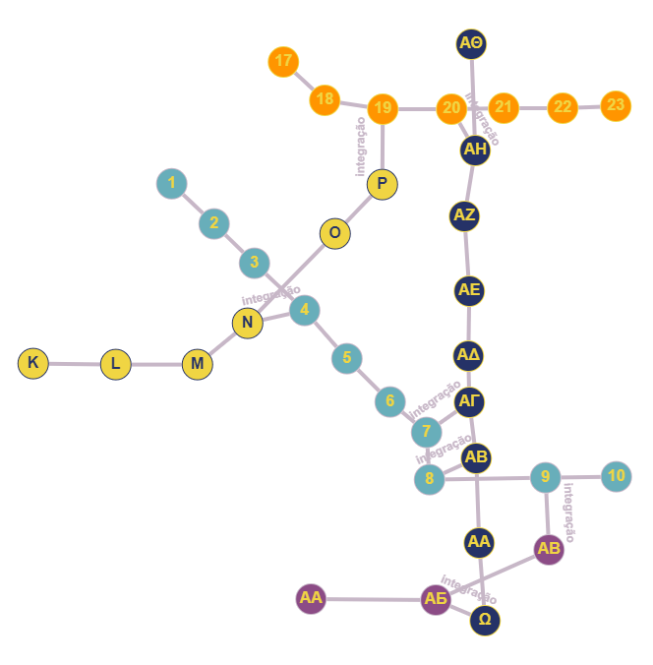

**Ex4)** A = {(P7, P8), (P8, P4), (P4, P5), (P5, P2), (P2, BASE_C)} | R = 20km

